**Postulación a Buenas Prácticas 2023**

1. **Información general de la práctica**

**Nombre de la práctica**: El juego Lights Out! en Álgebra Lineal

**Institución responsable de la práctica**: Universidad Católica del Uruguay

**Datos de la persona responsable de la práctica**: Victoria Artigue (Departamento de Ciencias Exactas y Naturales), Joel Gak (Departamento de Ingeniería), Patricia Cerizola (Departamento de Ciencias Exactas y Naturales), Gabriel Núñez (Departamento de Ciencias Exactas y Naturales).

**Mecanismos de evaluación: listas de cotejo utilizadas**

Los instrumentos de evaluación fueron los siguientes:

1. Bitácora semanal
2. Informe final evaluado con lista de cotejo
3. Pruebas cortas y pruebas parciales individuales

La adjudicación de puntos al proyecto fue de 20 puntos en 100, los cuales se distribuyeron como se muestra en las siguientes listas de cotejo.

-Trabajo cooperativo e informe (5 puntos)

|  |  |  |  |
| --- | --- | --- | --- |
|  | Peso | Si | No |
| La bitácora contiene información detallada de lo que el grupo fue habiendo para el proyecto. | 1 |  |  |
| Indica ejemplos donde se puso en evidencia la necesidad del otro. | 1 |  |  |
| El informe contiene una estructura clara y organizada. | 1 |  |  |
| Explicitan el rol que adquirió en el grupo. | 2 |  |  |

-Contenidos matemáticos (9 puntos)

|  |  |  |  |
| --- | --- | --- | --- |
|  | Peso | Si | No |
| Modeliza el juego indicando las herramientas del álgebra lineal que se van a utilizar. | 3 |  |  |
| Justifica la naturaleza de los sistemas con los contenidos teóricos dados en clase. | 3 |  |  |
| Encuentra soluciones para diferentes casos. | 3 |  |  |

-Contenidos de programación (6 puntos)

|  |  |  |  |
| --- | --- | --- | --- |
|  | Peso | Si | No |
| Elabora un programa para alguna solución particular. | 4 |  |  |
| Indica librerías de programación a utilizar y justifican por qué la elección. | 2 |  |  |
| Programa en arduino alguna solución. | No corresponde |  |  |

**Consigna de la actividad**

En una primera instancia se les presentó a los estudiantes la siguiente consigna:

1. Esta primera actividad consiste en familiarizarse con el juego. Para ello se sugiere ingresar al siguiente enlace [“Light Out”](https://www.artbylogic.com/puzzles/gridLights/gridLights.htm) y jugar.
2. El desafío que se plantea en esta primera etapa es desarrollar una estrategia ganadora que permita apagar todas las luces a partir de una configuración inicial. Se sugiere comenzar con una placa 2×2, y pensar una estrategia ganadora a partir de una configuración inicial
3. Investigar qué sucede si se cambia la configuración a la opción Toro en [“Lights Out”](https://www.artbylogic.com/puzzles/gridLights/gridLights.htm).
4. Analizar si es necesario apretar las celdas más de una vez en las posibles soluciones y, si el orden en que se presionan las celdas es importante o da el mismo resultado.
5. Elaborar un archivo compartido con los integrantes del grupo en el cual registren y den cuenta de todo lo realizado.

Luego del receso de semana de turisno, la consigna fue:

1. Trabajar en clase con un ejemplo de 2x2 con cierta configuración inicial y luego uno genérico. Elaborar un sistema de ecuaciones que modelen los casos analizados (Elija uno). Justifique matemáticamente todo lo que realiza.
2. Estudiar el documento “Luces Fuera una aplicación en Arduino” (elaborado por Joel Gak).
3. Según la siguiente tabla, retirar en los días martes o jueves de 18:10 a 21:00, en el salón Ti3 del edificio central, las placas correspondientes al juego Lights Out!

|  |  |  |
| --- | --- | --- |
|  | Retira | Devuelve |
| Curso Victoria | 11/4 | 18/4 |
| Curso Sebastián | 18/4 | 25/4 |
| Curso Patricia | 25/4 | 2/5 |

La entrega final del proyecto consiste en implementar una de la siguientes dos tareas:

* Programar una solución en Python: Elaborar un programa en Python que resuelva el sistema de ecuaciones que modela el juego en una grilla de 4x4, en la versión que está en la placa. El programa debe regresar la secuencias de de botones a pulsar para resolver el juego. Realice un video donde se muestra el programa de Python y la secuencia de botones presionados en el juego implementado con Arduino, dicho video debe estar disponible en un repositorio público.

Opcional 1: Realice un programa python que implementa el Juego luces fuera de 4x4 circular toro, que tenga una opción de sugerencia de paso paso siguiente y solucionador.

Opcional 2: Implemente un mecanismo de comunicación serial mediante Python y Arduino , donde se le envíe el vector solución a la placa Arduino y ésta resuelva el juego mostrando la secuencia de pasos en las luces del juego.

* Programar una solución en Arduino: Elaborar y resolver el sistema de ecuaciones cuyo vector solución indica los botones a apretar para ganar el juego, en la interfaz de Arduino. En la terminal de Arduino se verá reflejado en la secuencia de pasos a seguir (botones a apretar) para lograr apagar las luces. Realice un video donde se muestra el programa y la secuencia de botones presionados en el juegoo implementado con Arduino, dicho video debe estar disponible en un repositorio público.

Opcional: Agregue un botón el cual al ser pulsado el sistema va ingresando los pasos de forma automática hasta resolver el juego mostrando la secuencia de pasos en las luces. Realice un video donde se muestra lo aquí pedido el video debe estar disponible en un repositorio público.

**Proceso de evaluación y descripción de resultados**

La evaluación fue continua y formativa, pudiéndose entregar informes parciales que fueron corregidos por los docentes con el fin de obtener respuestas a la actividad con mejor calidad matemática. Por lo tanto, el informe tuvo varias entregas. El docente monitoreó la bitácora durante su elaboración ya que estuvo como archivo compartido con el profesor.

A continuación se presenta la distribución de las respuestas a la actividad (cantidad de participantes, N=40), las cuales se presentan en un gráfico en mosaico. En todos los casos, el sector del gráfico de color azul representa el porcentaje de producciones que están en el nivel más bajo en cuanto a la calidad matemática de la respuesta (codificadas con 1), el sector de color naranja corresponde al nivel 2 y el sector verde corresponde a la resolución de mayor calidad matemática (codificado con 3). Se ejemplificará el nivel 3 con algunas producciones realizadas por algunos de los estudiantes.

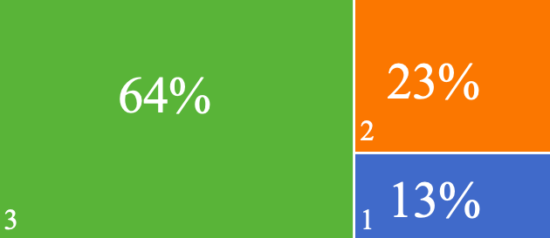

*Distribución de resultados según las producciones de los estudiantes. Fuente: elaboración personal.*

A modo de ejemplo, se presentará un análisis descriptivo de una producción elaborada por uno de los grupos, de nivel 3.

Ejemplo de nivel 3 para la matriz de “interacciones”.

En esta producción se vislumbra que los estudiantes fueron capaces de programar una matriz de interacciones de cualquier tamaño, y en cualquiera de las dos versiones del juego (toro o no toro).

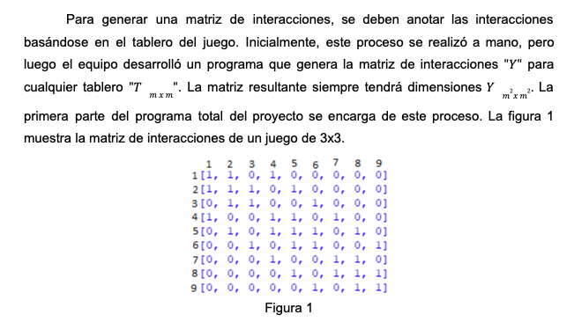

*Fuente: producción de uno de los equipos del grupo experimental.*

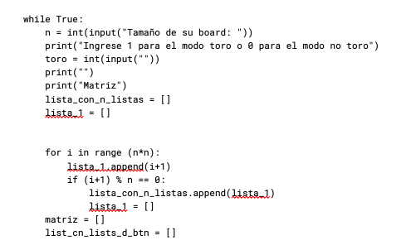

*Fuente: producción de uno de los equipos del grupo experimental.*

A continuación, se muestra en el siguiente párrafo, cómo solucionaron la escalerización de la matriz en el contexto del juego.

“*La siguiente sección se encarga de la escalerización reducida de la matriz, eliminando unos y dejando un 1 por fila y columna. Para ello, se utilizan las tres operaciones Gaussianas conocidas: producto de una fila, suma de una fila por una constante, e intercambio de filas. Pero a este procedimiento se le añade un detalle esencial, las operaciones Gaussianas deben ser en base a la “Suma Exclusiva”. Se define esta suma como el análogo algebráico de la compuerta lógica XOR (Figura 4), debido a una serie de razones. Primeramente, las luces solo tienen dos estados: prendido y apagado, los cuales se representan en una matriz como 1 y 0 respectivamente. Al no existir un tercer o más estados, a la hora de sumar filas resultaría contraproducente acabar con un número distinto a los 2 manejados.”*

**Evaluaciones personales (Se omiten los nombres por razones de privacidad)**

**Estudiante 1:** Tuve un rol variado, ayudé en la matriz de adyacencia, también en hacer andar el lights out implementado con arduino y ayudé en el armado del informe.

Lo que necesité del otro: De Estudiante 2 necesite su conocimiento en programación, de Estudiante 4 su conocimiento en las matrices y de Estudiante 3 su redacción en el informe y presentación.

**Estudiantes 2:** Tuve el rol de programador en el equipo.

Lo que necesité del otro: Estudiante 2 necesitó de ayuda de Estudiante 4 para comprender más fácilmente el video que se encontró. Necesitó de Estudiante 1 ayuda para entender algunos conceptos de compatibilidad de sistemas. Necesito de Estudiantes 3 ayuda para comprender la consigna del proyecto y cómo funcionaba el juego.

**Estudiante 3:** Tuvo muchos pequeños roles, como ir a buscar el arduino, buscar información al principio del proyecto de cómo aplicar los conocimientos que vimos en álgebra para resolver el juego, y también parte de la redacción de la presentación e informe.

Lo que necesité del otro: De Estudiante 1 necesité su aporte en la matriz de adyacencia, de Estudiantes 4 su conocimiento en matrices y sistemas de ecuaciones y de Estudiante 2 su habilidad para programar.

**Estudiante 4:** Fui el encargado de, en base al material estudiado, escalerizar la matriz de adyacencia de 16x16 para el Lights Out de 4x4, tanto en papel como en Excel. También me encargué de la redacción y recursos visuales del informe y de perfeccionar la bitácora.

Lo que necesité del otro: De Estudiante 2 necesité su compromiso y buen entendimiento con la programación, de Estudiante 4 su habilidad algebraica para responder ciertas dudas, y de Estudiante 3 su redacción en la presentación y su disposición con el arduino.

Cuestionario de valoración:

Del cuestionario de valoración de la propuesta, por parte de los estudiantes, se obtuvieron los siguientes porcentajes (los cuales serán analizados con mayor profundidad una vez finalizado el semestre):

El 73% valoro la propuesta como interesante o muy interesante y en un mismo porcentaje entienden que es necesario conocer aplicaciones de la Matemática. Se destaca que el 80% prefiere el trabajo cooperativo ante el individual. Un 83% estuvo de acuerdo con el que el juego aportó para aprender los contenidos de la asignatura, y un 65% indicó que el juego promovió un pensamiento complejo al diseñar diferentes estrategias ganadoras. Un 58% expresó que con la propuesta pudo realizar conexiones entre programación y el Álgebra lineal. Por último, un 80% indicó que es importante apreciar que los profesores de distintos departamentos trabajen juntos.

**Referencias**

[1]Hartikainen, S. Rintala, H. Pilväs, L. y Nokelainen, P. (2019). The concepto of active learning and the measurement of learning outcomes: a review or research in engineering higher education. *Education sciences.* 9, 276.

[2]Página web de Arduino, en linea  <https://www.arduino.cc/>

[3]Dorde HERCEG, Dejana HERCEG, “Arduino and Numerical Mathematics”, Informatics in Education, 2020, Vol. 19, No. 2, 239–256 DOI: 10.15388/infedu.2020.12.

[4] C. Morón, E. Yedra,D. Ferrández,P. Saiz. “APPLICATION OF ARDUINO FOR THE TEACHING OF MATHEMATICS IN PRIMARY EDUCATION”, Conference name: 12th annual International Conference of Education, Research and Innovation

Dates: 11-13 November, 2019 Location: Seville, Spain, doi: [10.21125/iceri.2019.1524](https://doi.org/10.21125/iceri.2019.1524)

[5] En linea, “<https://en.wikipedia.org/wiki/Lights_Out_(game)>”

[6] En línea, “<https://www.artbylogic.com/puzzles/gridLights/gridLights.htm>”

[7] S. Casablancas,”Enseñar con tecnologías, transitar las TIC hasta alcanzar las TAC”, 2019,   Estación Mandioca de ediciones s.a, ISBN: 978-987-3709-04-3.

[8] W. Blum, M.Niss, “Applied Mathematical Problem Solving, Modelling, Applications, and Links to Other Subjects.”, Trends and Issues in Mathematics Instruction. Educational Studies in Mathematics, 22, 37-68, 1991, <https://doi.org/10.1007/BF00302716>

[9]P. Camarena, “Mathematical models in the context of sciences”,

Proceedings from Topic Study Group 21 at the 11th International Congress on Mathematical education”, Monterrey, Mexico, July 6-13, 2008. Roskilde Universitet. pp. 117-132.

[10] Miller, C. (2013). The gamification of education. *Development in Business Simulation and Experimental Learning. 40.*

[11] Domingo, J. (2008). El aprendizaje cooperativo. Cuadernos de trabajo social. 21, 231-246.

[12] L. Herger; M. Bodarky, “Engaging students with open source technologies and Arduino”, 2015 IEEE Integrated STEM Education Conference, 07-07 March 2015, DOI: 10.1109/ISECon.2015.7119938

**Anexo**

